**Тематический план дня**

**в мл.- средней группе «день здоровья»**

**Воспитатель :Чернопупова И.А.**

“**Здоровый** ребенок – успешный ребенок”.

Цель: Закрепить знания детей о том, как сохранить и укрепить **здоровье**.

Задачи: закрепить знание детей о понятии *«****здоровье****»*; закрепить правила с детьми, как сохранить своё **здоровья**; сформировать заботу к собственному организму, самочувствию, настроению, связанному с состоянием **здоровья**; развиваем ловкость, быстроту, координацию движения; воспитываем бережное отношение к собственному организму.

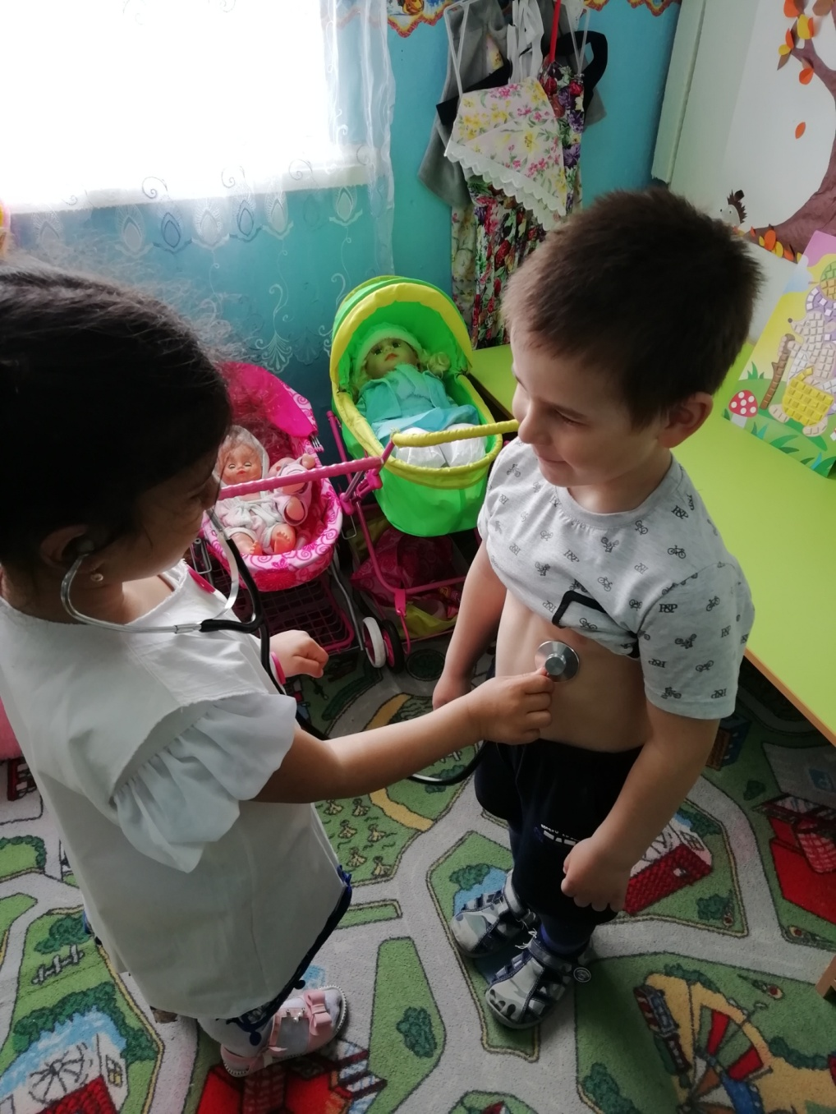

УТРО

Беседа: **Тема**: *«Что такое* ***здоровье****?»*

Цель: закрепить понятие *«****здоровье****»*; расширить знание детей о том, как укреплять свое **здоровье**.

Рассматривание иллюстраций:

Цель: уточнить представления детей о разных видах спорта, самом понятии *«спорт»*; о том для чего люди занимаются спортом и физкультурой;

Дидактическая игра: *«Магазин полезных продуктов питания»*

Цель: закрепить знания детей о полезных продуктах питания; развиваем внимание, логическое мышление, речь.

Утренняя гимнастика

Цель: создать у детей хорошее настроение; поднять мышечный тонус у детей; воспитывать привычку **здорового образа жизни**.

**Оздоровительная минутка** "Любимый носик" *(дыхательная гимнастика)*

А сейчас без промедления

Мы разучим упражнения,

Их, друзья, не забывайте

И почаще повторяйте.

1. Погладить свой нос от крыльев к переносице - вдох, обратно - выдох *(5 раз)*

Вдох - погладь свой нос

От крыльев к переносице

Выдох - и обратно

Пальцы наши просятся.

2. Сделать вдох левой ноздрёй; правая - закрыта, выдох правой ноздрёй, при этом левая закрыта *(5 раз)*.

Вдохни одной ноздрёй, а выдохни другою.

Попеременно ноздри при этом закрывай.

Сиди красиво, ровно, спинка - прямо.

И насморк скоро убежит, ты так и знай!

3. Сделать вдох. На выдохе протяжно тянуть звук м-м-м, одновременно постукивая указательными пальцами по крыльям носа *(3 раза)*

Дай носу подышать,

На выдохе мычи.

Звук *(м)* мечтательно пропеть старайся,

По крыльям носа пальцами стучи

И радостно при этом улыбайся.

Цель: научить детей правильно дышать через нос, профилактика верхних дыхательных путей.

НОД

Дидактическая игра: *«Чудесный мешочек»*

Наощупь угадать предметы личной гигиены (мыло, расческа, носовой платок, полотенце, зеркало, зубная паста и щетка, щетка для одежды) и рассказать, для чего они предназначены и как ими пользоваться.

Отгадывание загадок на тему **здоровье**:

Ускользает, как живое,

Но не выпущу его я.

Белой пеной пенится,

Руки мыть не ленится.

*(Мыло)*

Хожу-брожу не по лесам,

А по усам, по волосам.

И зубы у меня длинней,

Чем у волков, у медведей.

*(Расческа)*

Пластмассовая спинка,

Жесткая щетинка,

С зубной пастой дружит,

Нам усердно служит.

*(Зубная щетка)*

И сияет, и блестит,

Никому оно не льстит,

А любому правду скажет –

Все как есть ему покажет.

*(Зеркало)*

Вытираю я, стараюсь,

После ванной паренька.

Все намокло, все измялось –

Нет сухого уголка.

*(Полотенце)*

Рисование: *«Витамины для* ***здоровья****»*

Дети рисуют фрукты и овощи, полезные для **здоровья**.

ПРОГУЛКА

Игра "Самый меткий".

Цель игры: развитие координации и быстроты движений в крупных и мелких мышечных **группах**; глазомера.

Игра *«Назови вредный продукт»*(взрослый по очереди бросает мяч ребенку, а он, поймав его называет продукт и бросает мяч обратно взрослому).

Цель: уточнять знания детей о пользе и вреде разных продуктов, учить разделять их.

Наблюдение за погодой и одеждой

Цель: Учить детей умению определять состояние погоды и видеть зависимость между нею и одеждой людей.

2 половина дня:

Бодрящая гимнастика.

Цель: активизировать детей после дневного сна; настроить их на активную рабочую деятельность; развиваем физические способности; учить согласовывать движения со словами текста.

Чтение стихотворения: *«Чтоб* ***здоровье сохранить****»*

Чтоб **здоровье сохранить**,

Организм свой укрепить,

Знает вся моя семья,

Должен быть режим у дня.

Следует, ребята, знать -

Нужно всем подольше спать.

Ну а утром не лениться –

На зарядку становиться!

Чистить зубы, умываться,

И почаще улыбаться,

Закаляться, и тогда -

Не страшна тебе хандра.

У **здоровья есть враги**,

С ними дружбы не води!

**Среди них тихоня лень**,

С ней борись ты каждый **день**.

Чтобы ни один микроб

Не попал случайно в рот,

Руки мыть перед едой

Нужно мылом и водой.

Кушать овощи и фрукты,

Рыбу, молокопродукты -

Вот полезная еда,

Витаминами полна!

На прогулку выходи,

Свежим воздухом дыши.

Только помни при уходе:

Одеваться по погоде!

Ну, а если уж случилось:

Разболеться получилось,

Знай, к врачу тебе пора.

Он поможет нам всегда!

Вот те добрые советы,

В них и спрятаны секреты,

Как **здоровье сохранить**.

Научись его ценить!

Сюжетно-ролевая игра: *«Поликлиника»*

Цель: формировать у детей умения принимать на себя роль и выполнять соответствующие игровые действия, использовать во время игры медицинские инструменты и называть их; способствовать возникновению ролевого диалога; воспитывать сочувствие

Игра *«Исправь меня»*

Цель: Закрепить знания детей, какую пользу или вред приносят продукты.

ИТОГ ДНЯ

Беседа *«Как прошёл сегодняшний* ***день в детском саду****»*

Самостоятельная деятельность *«Сварим полезный суп для кукол»*

Угощение детей фруктами

ВЗАИМОДЕЙСТИЕ С РОДИТЕЛЯМИ

Консультация для родителей *«Как укрепить* ***здоровье ребенка****»*.

Желаем Вам **здоровья и благополучия**!

